Novēroto vilku un lūšu pēdu nospiedumu fiksēšana ar precīzu to atrašanās vietu un datumu.
Izmantojamas foto fiksēšanas ierīces ar atrašanās vietas fiksācijas funkciju.
- Ierīces iestatījumos jābūt aktivizētai lokācijas (GPS) funkcijai.
Precīzākai atrašanās vietas fiksēšanai ierīcē vēlams aktivizēt mobilo datu pieeju.
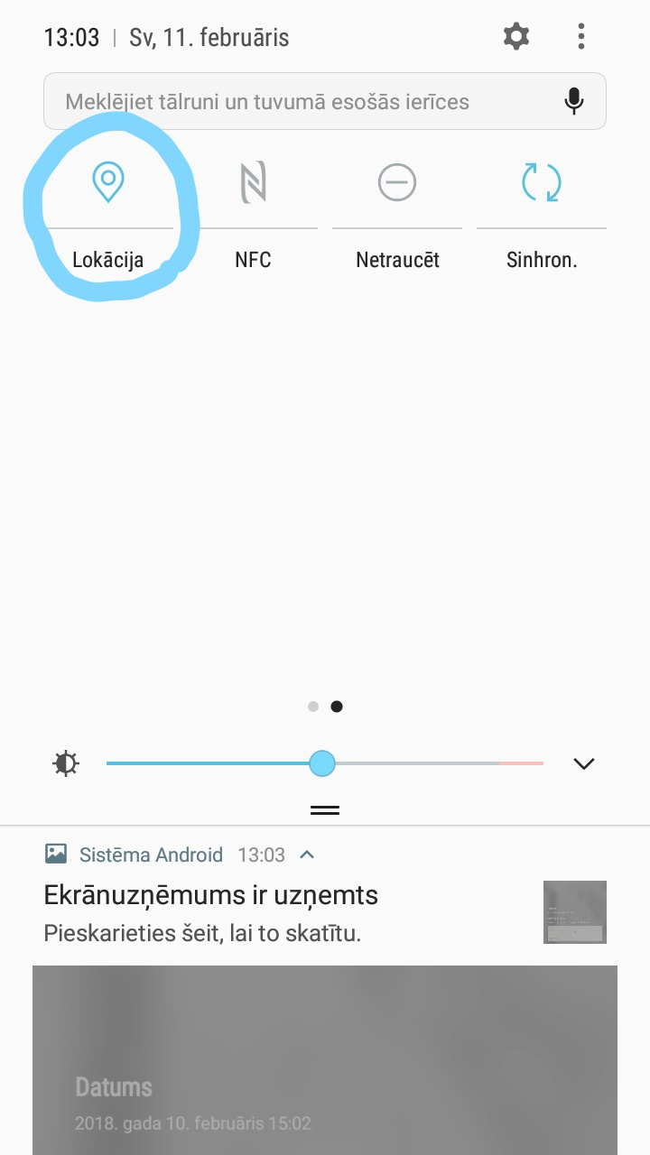
- Ierīces kameras iestatījumos jābūt aktivizētai atrašanās vietas atzīmes funkcijai.
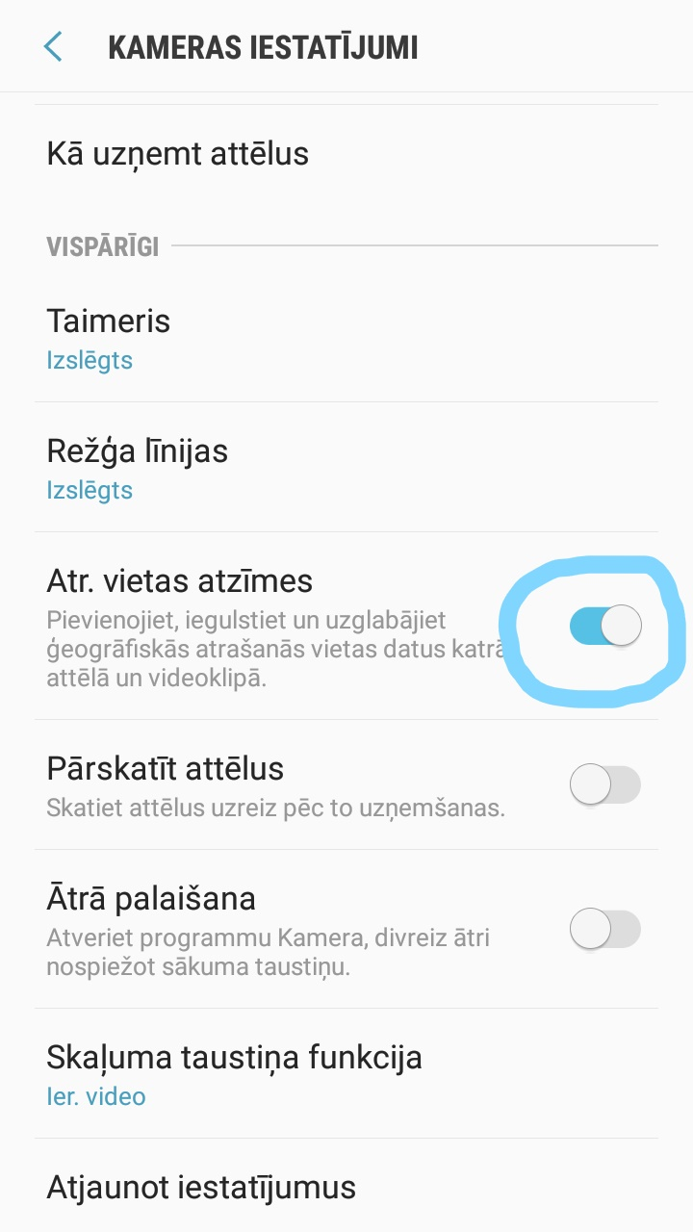

- Pievienojiet vilka vai lūša pēdas nospiedumam objektu, kurš ļautu identificēt pēdas nospieduma izmēru.
Pirms foto attēla uzņemšanas ierīce jāaktivizē un nedaudz “jānogaida” - pretējā gadījumā atrašanās vieta var nenofiksēties vai nofiksēties ar būtisku novirzi.
uzņemšanas ierīce jāaktivizē un nedaudz “jānogaida” - pretējā gadījumā atrašanās vieta var nofiksēties ar būtisku novirzi. 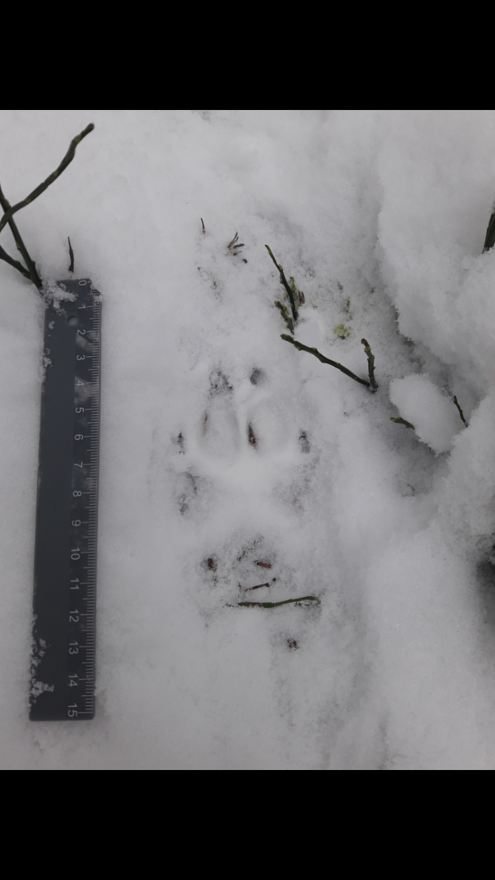

- Pēc fotoattēla fiksēšanas pārbaudiet vai tam pievienota informācija par atrašanās vietu.
Ja atrašanās vieta nav fiksēta, veikt atkārtotu fotoattēla uzņemšanu.
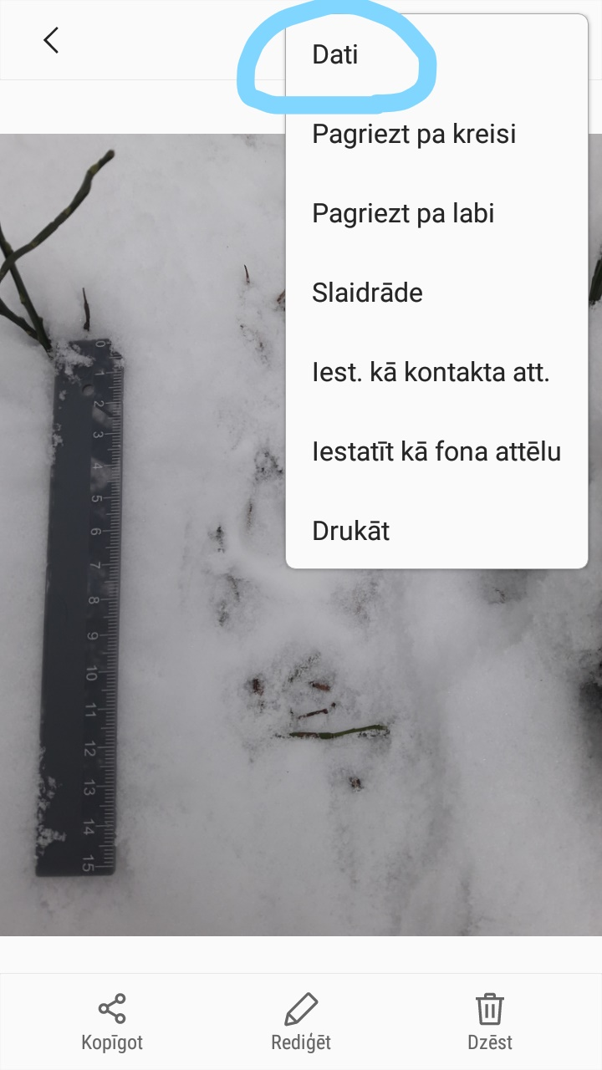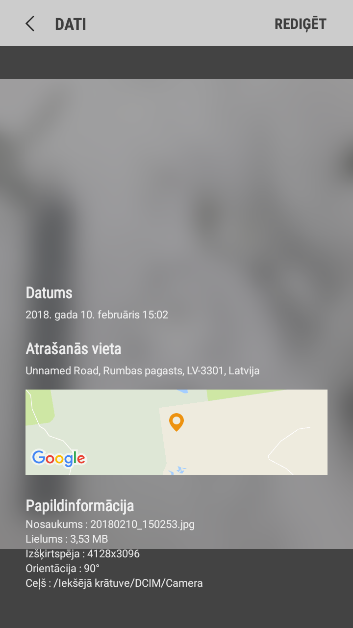
- Fotoattēli ar nemainītiem failu nosaukumiem nosūtāmi:
  - fiksētie vilku pēdu nospiedumi- vilki@vmd.gov.lv;
  - fiksētie lūšu pēdu nospiedumi- lusi@vmd.gov.lv.

